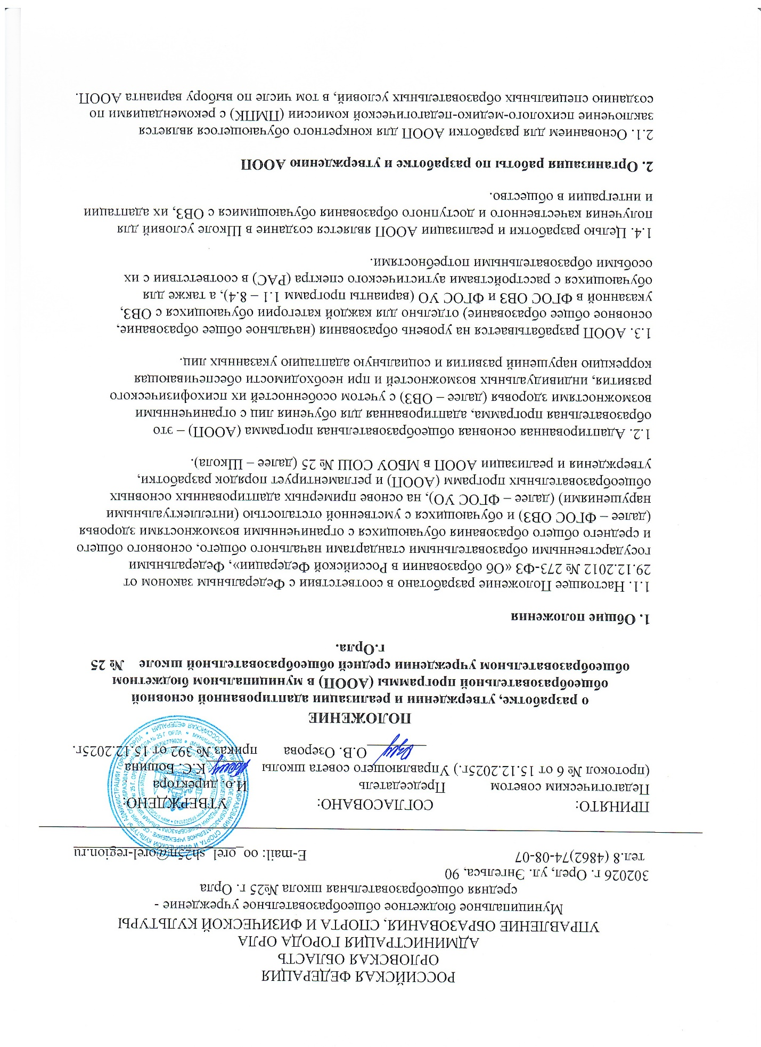

2.2. Решение о необходимости разработки АООП принимается педагогическим советом Школы на основании представленных документов (заключения ПМПК, заявления родителей (законных представителей) обучающегося).
2.3. Для организации работы по разработке АООП приказом директора Школы создается рабочая группа (далее – РГ) на каждый уровень образования. В состав РГ входят:
- Заместитель директора по учебно-воспитательной работе (руководитель РГ).
- Учителя, работающие с обучающимся с ОВЗ.
- Педагог-психолог
- Учитель-логопед
- Учитель-дефектолог
-Социальный педагог
- Представитель администрации, курирующий инклюзивное образование
- Родители (законные представители) обучающегося с ОВЗ (по согласию)
2.4. Руководитель РГ организует деятельность группы, распределяет обязанности между членами, обеспечивает подготовку проекта АООП.
2.5. Разработка АООП включает следующие этапы:
- Изучение заключения ПМПК, индивидуальной программы реабилитации или абилитации (ИПРА) ребенка-инвалида (при наличии).
- Комплексное психолого-педагогическое обследование обучающегося специалистами Школы.
- Определение структуры и содержания АООП в соответствии с выбранным вариантом ФГОС.
* Разработка рабочих программ по учебным предметам, курсам коррекционно-развивающей области, программы внеурочной деятельности с учетом особых образовательных потребностей обучающегося.
- Разработка системы оценки достижения планируемых результатов освоения АООП.
- Разработка раздела «Программа коррекционной работы».
- Формирование условий реализации АООП (кадровых, материально-технических, финансовых, информационных).
2.6. Проект АООП рассматривается на заседании РГ, при необходимости дорабатывается с учетом замечаний и предложений.
2.7. Окончательный проект АООП выносится на рассмотрение педагогического совета Школы.
2.8. АООП утверждается приказом директора Школы. Копия АООП или ее соответствующий раздел предоставляется родителям (законным представителям) обучающегося.
3. Структура и содержание АООП
3.1. АООП должна иметь следующую структуру, соответствующую требованиям ФГОС:
1. Целевой раздел:
- Пояснительная записка.
- Планируемые результаты освоения обучающимися АООП.
- Система оценки достижения планируемых результатов.
2. Содержательный раздел:
- Программы по учебным предметам, курсам.
- Программа духовно-нравственного развития, воспитания.
- Программа формирования экологической культуры, здорового и безопасного образа жизни.
- Программа коррекционной работы.
- Программа внеурочной деятельности.
3. Организационный раздел:
- Учебный план.
- План внеурочной деятельности.
- Система условий реализации АООП.
- Механизмы реализации АООП (включая сетевые формы).
3.2. Содержание АООП должно учитывать типологические и индивидуальные особенности обучающихся, обеспечивать достижение результатов, адекватных их возможностям.
4. Реализация АООП
4.1. Реализация АООП осуществляется в рамках урочной и внеурочной деятельности в соответствии с учебным планом и календарным учебным графиком.
4.2. Для реализации АООП Школа создает необходимые специальные условия:
- Кадровые (наличие специалистов: педагог-психолог, учитель-логопед, тьютор, ассистент (помощник) и др.).
- Материально-технические (архитектурная доступность, специальное оборудование, учебные пособия).
- Информационные (адаптация учебных материалов, использование специальных технологий).
- Финансовые (в рамках финансирования по нормативу, учитывающему особые образовательные потребности обучающегося).
4.3. Образовательный процесс по АООП осуществляется с применением специальных методов, приемов, средств обучения, адаптации содержания, дифференциации и индивидуализации.
4.4. Коррекционная работа, предусмотренная АООП, реализуется как через содержание учебных предметов, так и на занятиях специалистов (логопеда, психолога, дефектолога) в рамках расписания.
5. Мониторинг и корректировка АООП
5.1. Текущий контроль успеваемости и промежуточная аттестация обучающихся по АООП осуществляются в соответствии с локальным актом Школы, с учетом особых образовательных потребностей и выбранного варианта программы.
5.2. Психолого-педагогический мониторинг динамики развития обучающегося, освоения АООП, эффективности коррекционной работы проводится не реже двух раз в год специалистами Школы (учителем, психологом, логопедом).
5.3. По результатам мониторинга рабочая группа анализирует ход реализации АООП, вносит необходимые коррективы в индивидуальные учебные планы, рабочие программы, программу коррекционной работы.
5.4. В случае изменения образовательных потребностей обучающегося (на основании динамики развития, нового заключения ПМПК) АООП может быть пересмотрена и изменена в установленном порядке.
5.5. АООП может быть скорректирована по заявлению родителей (законных представителей) и на основании рекомендаций ПМПК.
6. Заключительные положения
6.1. Настоящее Положение вступает в силу с момента утверждения и подлежит обязательному опубликованию на официальном сайте Школы.
6.2. Изменения и дополнения в настоящее Положение вносятся в порядке, установленном для его разработки и утверждения.
Приложения:
- Примерная форма АООП (по варианту).
- Состав рабочей группы по разработке АООП (примерный).
- Журнал динамического наблюдения за обучающимся с ОВЗ (форма).

